## 7.5 机器学习实验—基于ModelArts构建物体检测模型

1. 实验目的

学习和掌握在华为云平台中，使用ModelArts快速构建物体的检测模型，并进行图像识别。

2. 实验内容

通过ModelArts自动学习功能自动训练并生成物体检测模型，将生成的模型部署为Web Service，从而构建图像识别应用, 对飞机和花朵的图像进行识别。

3. 实验步骤

**步骤一：添加访问密钥**

使用ModelArts进行AI模型开发前，需要添加访问密钥，具体操作步骤如下。

1．创建访问密钥。

1.1登录[华为云](https://www.huaweicloud.com/)后，单击页面右上角的“控制台”。

1.2进入“控制台”主页面后，单击页面右上角用户名的导航栏，选择“我的凭证”，进入“我的凭证”主页面，单击“访问密钥”页面中的“新增访问密钥”。

1.3在弹出的“新增访问密钥”对话框中，根据提示，下载保存密钥文件。密钥文件会直接保存到浏览器默认下载的文件夹中。

1.4打开已下载的“credentials.csv”文件，即可获取到访问密钥（Access Key Id和Secret Access Key）。

2．添加访问密钥。

2.1登录ModelArts管理控制台。在控制台上方导航栏，单击“服务列表”，选择“EI企业智能”→“ModelArts”，进入ModelArts管理控制台。

2.2在ModelArts控制台界面，单击左侧导航栏“全局配置”。

2.3单击“全局配置”界面中的“访问授权”，在弹出的对话框中，选择“使用访问秘钥”，输入AK和SK信息后，单击“同意授权”，完成访问密钥的添加。

**步骤二：创建物体检测项目**

1．在ModelArts管理控制台，单击左侧导航栏“自动学习”。

2．单击“物体检测”方框中的“创建项目”，在弹出的对话框中填写项目名称，数据集来源选择“新建数据集”，指定数据集输入位置和输出位置，单击“确定”，完成物体检测项目创建。

**步骤三：添加图片**

1．项目创建后，进入项目页面，单击“添加图片”，如图7-10所示。

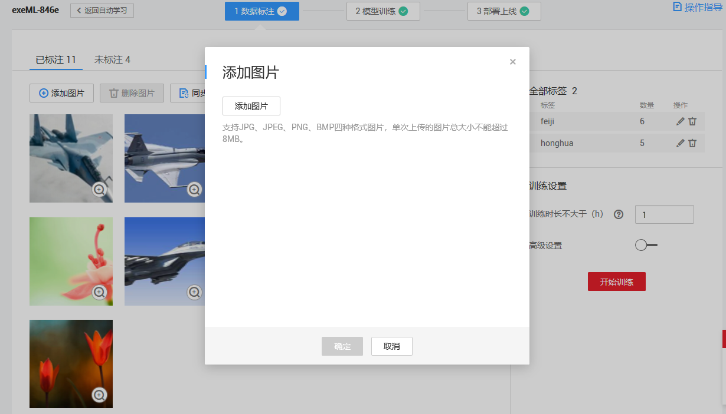

图7-10添加图片

2．数据标注。

2.1．在“数据标注”页面，单击“未标注”，然后单击图片上方的“图片标注”，进入图片标注界面。

2.2．用鼠标单击图片中的所在区域，然后在弹出的对话框中输入标签名称，按“回车”键添加，如图7-11所示。

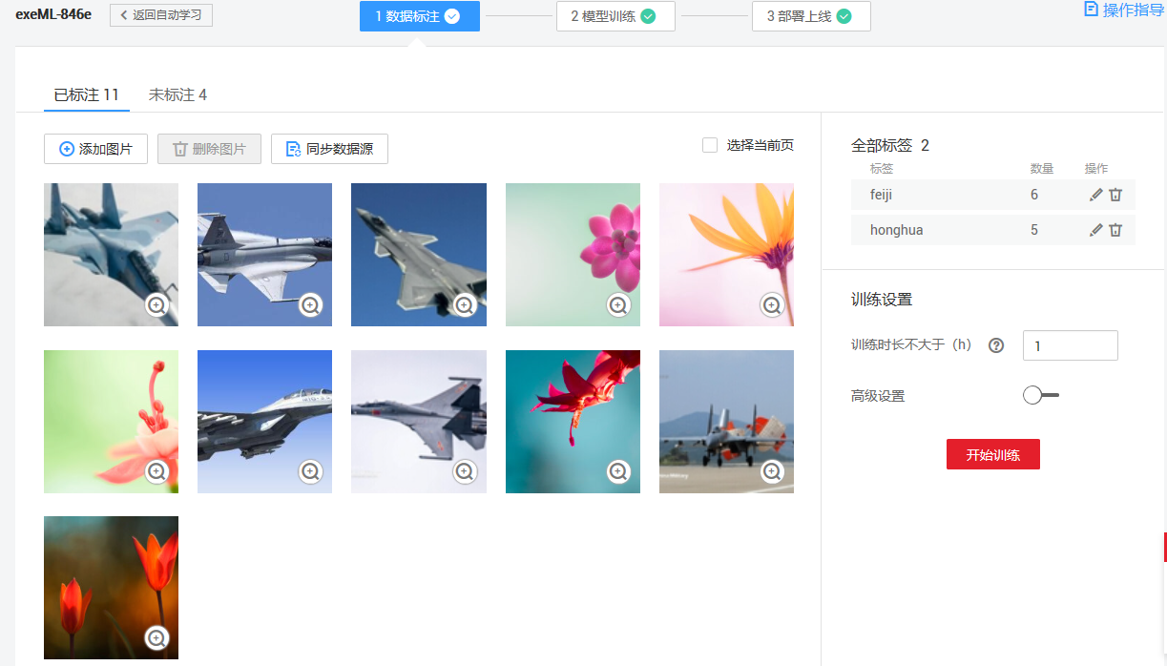

图7-11数据标注

3．完成当前图片中所有标注后，可选择左侧图片目录中其他未标注图片，重复上述步骤，完成所有图片的标注。

**步骤四：自动训练**

1．完成数据标注后，可在“数据标注”页面设置训练参数，首次训练建议不要超过1小时，后面可以根据训练精度调整训练时长。

2．单击“开始训练”，开始模型的自动训练。

**步骤五：部署上线**

1．当“模型训练”页签中训练状态为“已完成”时，单击版本管理区域中的“部署”，完成物体检测模型的部署。

2．模型部署完成后，如图7-12所示，可添加图片进行测试。在“部署上线”界面单击“上传本地图片”，然后选择测试图片。图片上传成功后，单击“预测”即可对该图片进行预测，并输出标签名称，以及检测的评分，分值越大说明该图片越和某个标签相似。如模型准确率不满足预期，可在“数据标注”页签中多添加图片并进行标注，图片越多正确率越高，再重新进行模型训练及部署上线。

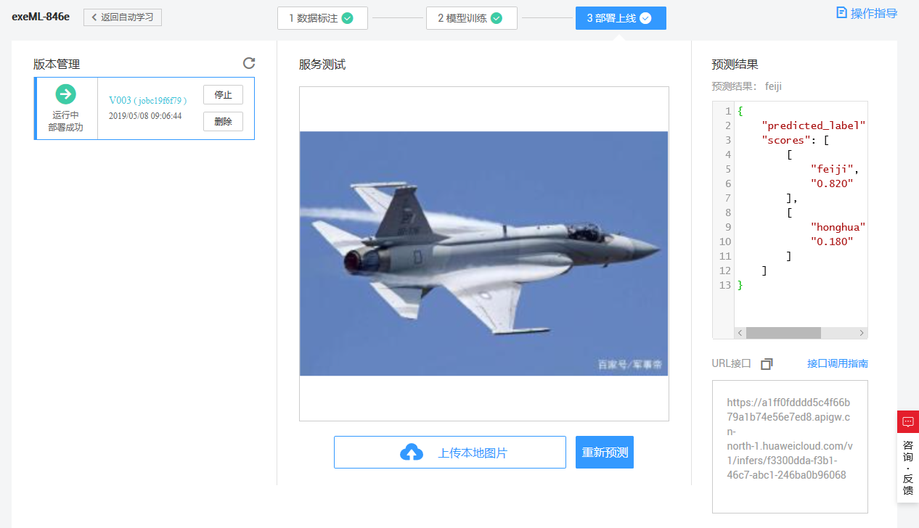

图7-12模型预测